Informe de laboratorio de Física.

“Cinemática”.

Alumnos: Bustos Fernando Nicolás.

Leon Facundo Gabriel.

Ortega Manuel Emiliano.

Fecha: Septiembre 2023.

Poner a todas las figuras el número y una descripción

**Objetivos del laboratorio:**

• Familiarizarse con los conceptos desarrollados en la teoría correspondiente a cinemática y dinámica y logre una mayor comprensión de los mismos.

• Estudiar la relación que existe entre las fuerzas aplicadas sobre un sistema físico, la masa de dicho sistema y su aceleración.

**Actividad N°1: Plano a nivel.**

En esta experiencia utilizaremos una pista a nivel sobre la cual rodará un carrito,

cuyo movimiento podremos detectar mediante un sensor de movimiento conectado a una computadora a través de una interfaz.

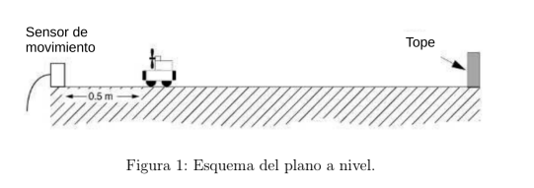

1.1) Para empezar en el primer experimento colocamos la pista en una superficie plana luego encima de esta colocamos el sensor en uno de los extremos y el carrito también encima de la pista a una distancia de 50 cm del sensor, y de ahí fuimos dando impulsos y midiendo el carrito hasta tener una buena grafica.

1.2) Cómo se ve en la siguiente gráfica el carrito realiza un movimiento rectilíneo uniforme (MRU) ya que su velocidad es constante entonces su aceleración es cero.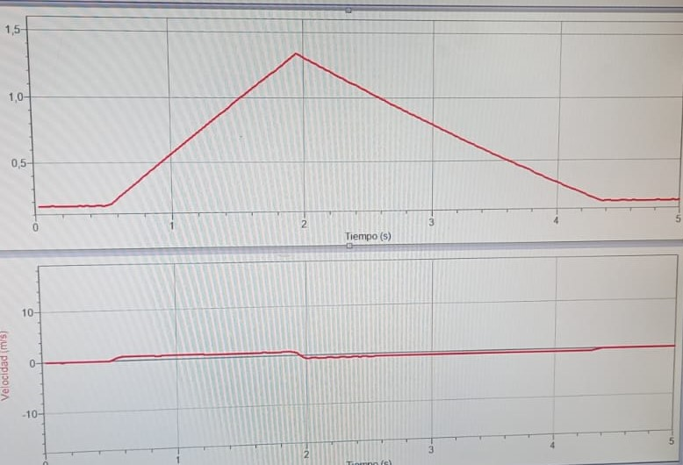

1.3) Diagrama de cuerpo libre

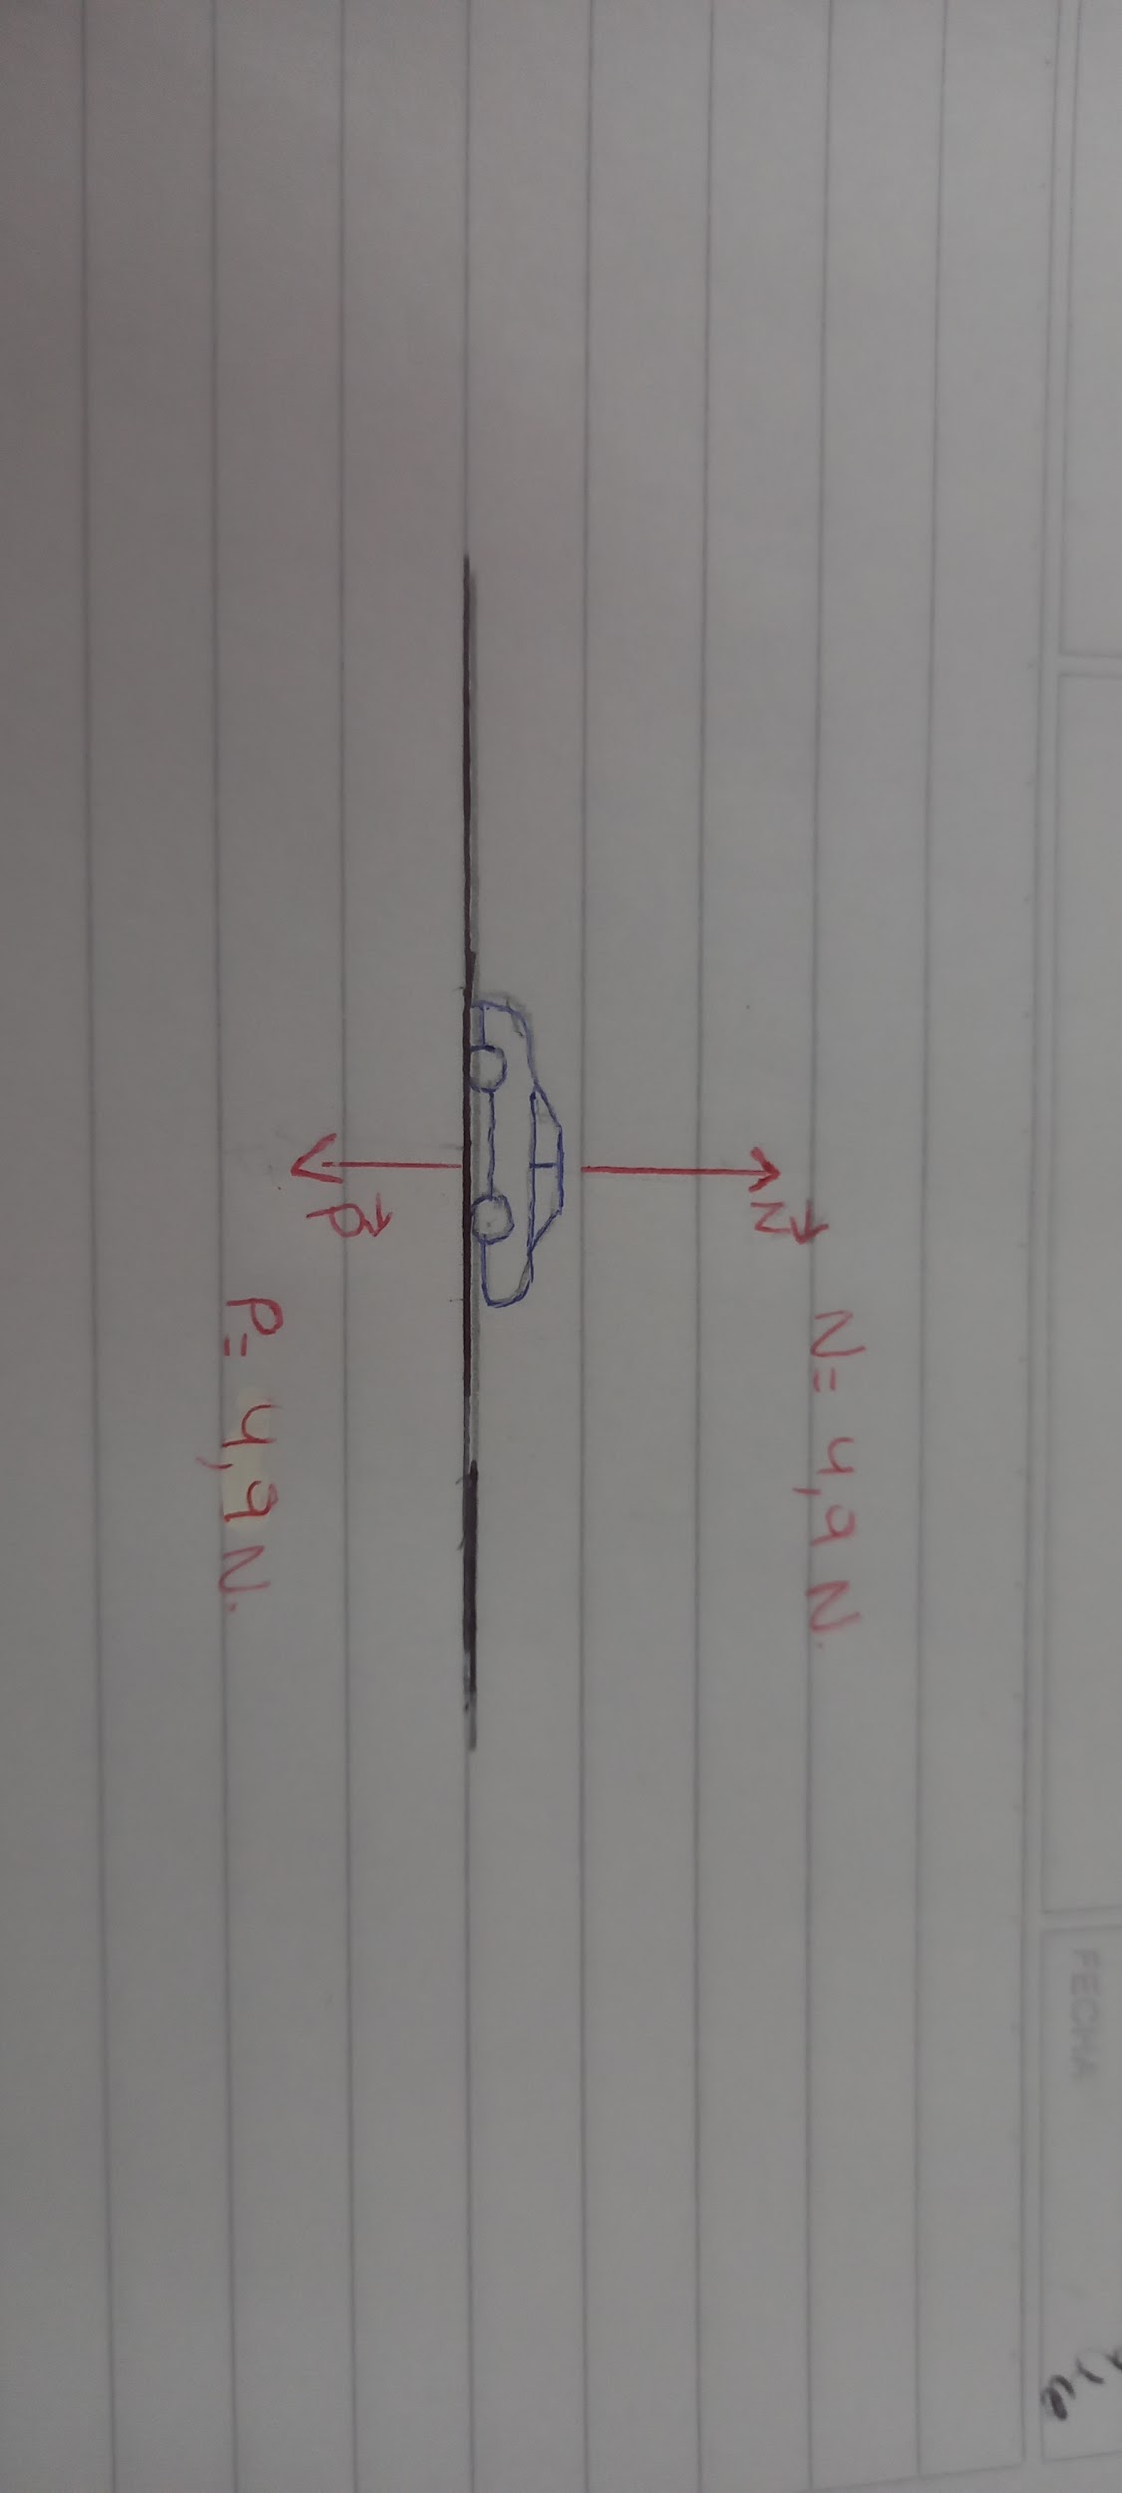

1.4)El diagrama de cuerpo libre del carrito es el mismo de Ida y de Vuelta ya que a ir a una velocidad constante el auto no tiene fricción entonces solo consta de su vector fuerza peso y su vector fuerza normal

1.5)

Medidas de tiempo del carro de IDA:

* Primer Intervalo:

M₁ T₁: 0,550s. T₂: 1s.

X₁: 0,182m. X₂: 0,564m.

* Segundo Intervalo:

M₂ T₃: 1s. T₄: 1,408s.

X₃: 0,564m. X₄: 0,897m.

* Tercer Intervalo:

M₃ T₅: 1,408s. T₆:1,950s.

X₅: 0,897m. X₆:1,339m.

Medidas de tiempo del carro de Vuelta.

* Primer Intervalo:

M₁ T₁: 1,950s. T₂: 2,600s.

X₁: 1,339m. X₂: 0,992m.

* Segundo Intervalo:

M₂ T₃: 2,600s. T₄: 3,200s.

X₃ :0,992m. X₄: 0,690m.

* Tercer Intervalo:

M₃ T₅: 3,200s. T₆: 4s.

X₅: 0,690m. X₆: 0,320m.

Ejemplo de ecuaciones para sacar velocidad y aceleración:

**v= x2-x1/t2-t1**

**Δv = (2Δx/t2-t1) + [2(x2-x1)/(t2-t1)2] Δt**

**donde Δt = 1/40 s.**

**Δx = 1 mm. = 0,1 cm = 0,001m.**

**a12-34 = (v34-v12)/(t34-t12)**

**t12 = (t1+t2)/2**

**Δa = (2Δv/t34-t12) + [2(v34-v12)/(t34-t12)2] Δt**

**donde Δt = 1/40 s.**

**Δv = 0,01 m/s.**

Las velocidades y aceleración de las medidas son las siguientes

Ida:

Velocidades

V1=(0,564 m - 0,182 m) / (1s -0,550s)

ΔV1 = (2*0,001 m/ 1s-0,550s)+[2(0,564 m - 0,182 m)/(1s - 0,550s)^2]*1/40s

V1= 0,85 m/s ΔV1= 0,05 m/s

V2=(0,897 m - 0,564 m) / (1,408s -1s)

ΔV2 = (2*0,001 m/ 1,408s-1s)+[2(0,897 m - 0,564 m)/(1,488s - 1s)^2]*1/40s

V2=0,82 m/s ΔV2= 0,05 m/s

V3=(1,339 m - 0,897 m) / (1,950s -1,408s)

V3 = (2*0,001 m/ 1,950s-1,408s)+[2(1,339 m - 0,897 m)/(1,950s - 1,408s)^2]*1/40s

V3=0,81 m/s ΔV3= 0,04 m/s

Aceleraciones:

t12=(0,550s + 1s)/2 = 0,775s

t34=(1s+1,408s)/2 =1,204s

t56=(1,408s+1,950s)/2=1,679s

a1=(0,82 m/s - 0,85 m/s) / (1,204s - 0,775s)

Δa1=(2*0,01m/s **/** 1,204s - 0,775s)+[2*(0,82 m/s - 0,85 m/s)/(1,408s - 0,775s)*1/40

a1= -0,06 m/s2  Δa1= 0,04 m/s2

a2=(0,81 m/s - 0,82 m/s) / (1,679s - 1,204s)

Δa2=(2*0,01m/s **/** 1,679s-1,204s)+[2*(0,81 m/s - 0,82 m/s)/(1,408s - 0,775s)*1/40

a2=-0,02 cm/s2 Δa2= 0,04 cm/s2

A la vuelta del recorrido su velocidad y aceleración fueron

velocidades:

V1=(0,992 m - 0,1339 m) / (2,600s -1,950s)

ΔV1 = (2*0,001 m/ 2,600s-1,950s)+[2(0,992 m - 1,339 m)/(2,600s - 1,950s)^2]*1/40s

V1= -0,53 m/s ΔV1= 0,02 m/s

V2=(0,690 m - 0,992 m) / (3,200s -2,600s)

ΔV2 = (2*0,1 m/ 3,200s-2,600s)+[2(0,690 m - 0,992 m)/(3,200s - 2,600s)^2]*1/40s

V2= -0,50 m/s ΔV2= 0,02m/s

V3=(0,320 m - 0,690 m) / (4s -3,200s)

V3 = (2*0,1 m/ 4s-3,200s)+[2(0,320 m - 0,690 m)/(4s - 3,200s)^2]*1/40s

V3= -0,46 m/s ΔV3= 0,02 m/s

Aceleraciones:

t12=(1,950s + 2,600s)/2 = 2,2s

t34=(2,600s+3,200s)/2 =2,9s

t56=(4s+3,200s)/2=3,6s

a1=(0,50 m/s - 0,53 m/s) / (2,9s - 2,2s)

Δa1=(2*0,01 m/s / 2,9s-2,2s)+[2*(0,50 m/s - 0,53 m/s)/(2,9s - 2,2s)*1/40

a1= -0,04 m/s2  Δa1= 0,03 m/s2

a2=(0,46 m/s - 0,50 m/s) / (3,6s - 2,9s)

Δa2=(2*0,01 m/s / 3,6s-2,9s)+[2*(0,46 m/s - 0,50 m/s)/(3,6s - 2,9s)*1/40

a2=-0,05 m/s2 Δa2= 0,02 m/s2

De acuerdo a los anteriores cálculos la velocidad respecto al tiempo se mantiene de cierta forma constantes, lo que hace que la aceleración sea aproximadamente 0 dentro de sus intervalos de errores

**1.6)**

La velocidad media de Ida es:

v=0,826666667m/s

y su error obtenido con el programa Excel es:

Δv = 0,02081666m/s

La velocidad media a la vuelta es:

v=-0,496666667m/s

y su error obtenido con el programa Excel es:

Δv = 0,035118846m/s

**1.7)** (calcular aceleración)

calcularemos la aceleración de ida y vuelta utilizando las velocidades medias

**a = Δv/Δt**

Δt = (1,950 - 0,550)s = 1,4s

aida= 0,83m/s / 1,4s = 0,59m/s2

Δa = 0,03 m/s2 (obtenido utilizando la propagación de errores)

Δt = (4 - 1,950)s = 2,05s

avuelta = -0,49m/s / 2,05s = -0,2m/s2

Δa = 0,015m/s2 (obtenido utilizando la propagación de errores)

Respondiendo a la pregunta la aceleración es aproximada a 0 lo cual es lógico ya que el carro se mueve a una velocidad relativamente constante por lo tanto no debería de tener aceleración.

**Actividad N°2: Plano inclinado.**

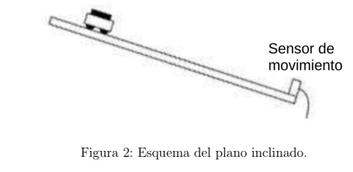

2.1) Ahora para el siguiente experimento inclinamos la pista entre 1° y 3°, ubicando el sensor en la parte baja del carril y le damos un impulso al carrito desde 50 cm. de distancia del sensor hasta aproximadamente el final de la pista recolectando las medidas desde el momento de subida y de bajada del carro.

2.2) Tras las mediciones y la gráfica podemos decir que el carrito realizó un movimiento rectilíneo uniformemente variado (MRUV) ya que su velocidad cambia respecto al tiempo siendo su aceleración es constante.

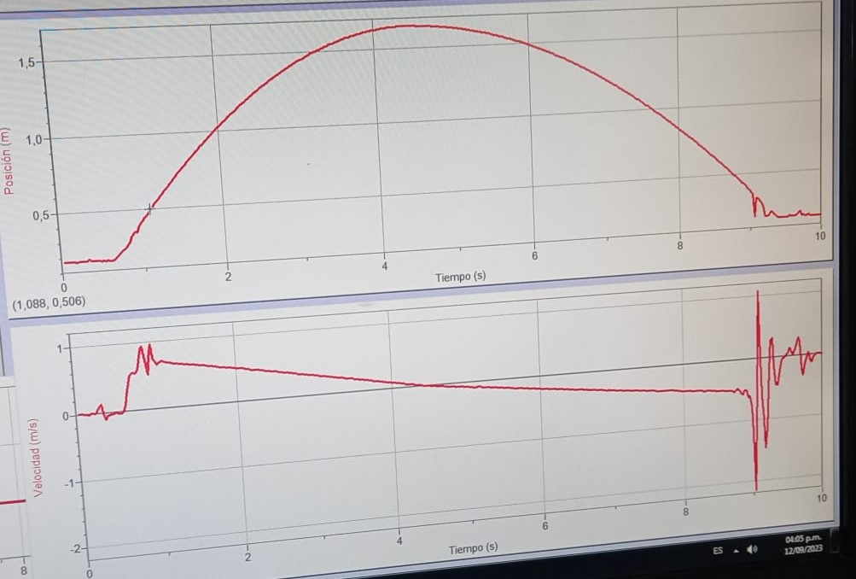

2.3) Los diagramas de cuerpo libre son los siguientes:

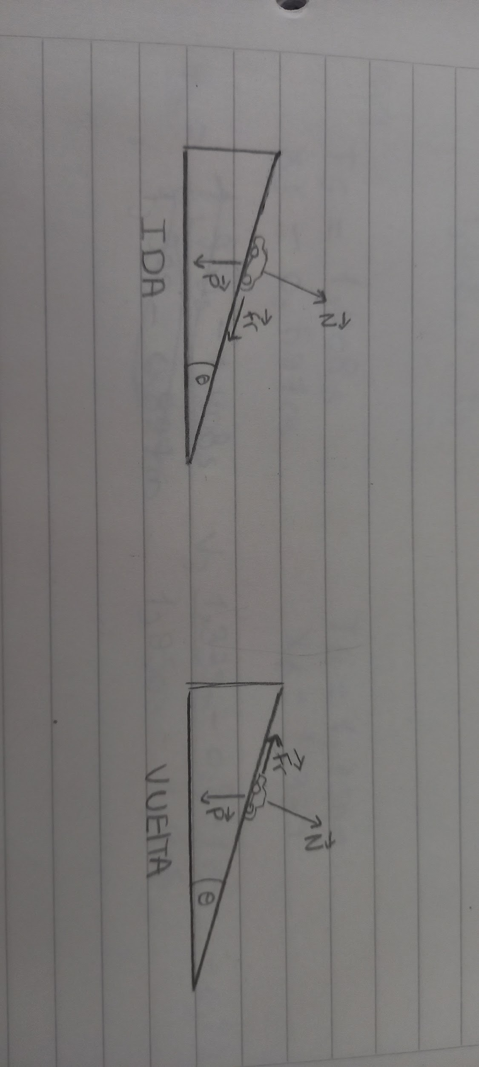

A la ida el carrito es desacelerado por la fuerza de fricción y por la componente x del peso.

En cambio a la vuelta el carrito es acelerado solamente por la componente x del peso pero desacelerado por la fuerza de fricción.

Donde el ángulo es θ = 0.83°

sen(θ) = (1,9/130,4) → θ = sen-1(1,9/130,4) = 0,83°

2.4) Las consideración que tiene que tener el diagrama de cuerpo libre es la inclinación del objeto sobre el plano y allí descomponer sus fuerzas.

2.5) Medidas tomadas a la IDA:

* Primer Intervalo:

M₁ T₁: 1,100s. T₂: 2s.

v₁: 0,690m/s. v₂: 0,505m/s.

* Segundo Intervalo:

M₂ T₃: 2s. T₄: 3,0s.

v₃: 0,505m/s. v₄: 0,305m/s.

* Tercer Intervalo:

M₃ T₅: 3,0s. T₆:4,400s.

v₅: 0,305m/s. v₆:0,003m/s.

Medidas tomadas a la Vuelta.

* Primer Intervalo:

M₁ T₁: 4,425s. T₂: 6s.

v₁: -0,003m/s. v₂: -0,202m/s.

* Segundo Intervalo:

M₂ T₃: 6s. T₄: 7s.

v₃ :-0,202m/s. v₄: -0,322m/s.

* Tercer Intervalo:

M₃ T₅: 7s. T₆: 8s.

v₅: -0,322m/s. v₆: -0,428m/s.

Aceleración:

**a = (vf-vi)/(tf-ti)**

**Δa = (2Δv/tf-ti) + [2(vf-vi)/(tf-ti)2] Δt**

**donde Δt = 1/40 s.**

**Δv = 0,01 m/s.**

**En la Ida:**

a1=( 0,505 m/s - 0,690 m/s ) / (2s. - 1,100s.)

Δa1=(2*0,01 m/s / 2s. - 1,100s.)+[2*(0,505 m/s - 0,609 m/s) / (2s. - 1,100s.)2]*1/40

**a1**= -0,1155 m/s2  **Δa1**= 0,02 m/s2

a2=(0,305 m/s - 0,505 m/s) / (3s. - 2s.)

Δa2=(2*0,01 m/s / 3s. - 2s.)+[2*(0,305 m/s - 0,505 m/s)/(3s. - 2s.)2]*1/40

**a2**= -0,2 m/s2  **Δa2**= 0,01 m/s2

a3=(0,003m/s. - 0,305m/s.) / (4,400s. - 3s.)

Δa3=(2*0,01 m/s /4,400s. - 3s.)+[2*(0,003m/s. - 0,305m/s)/(4,400s. - 3s.)2]*1/40

**a3**= -0,2157 m/s2  **Δa3**= 0,007 m/s2

**En la Vuelta:**

a1=( 0,202 m/s - 0,003 m/s ) / (6s. - 4,425s.)

Δa1=(2*0,01 m/s / 6s. - 4,425s.)+[2*(0,202 m/s - 0,003 m/s) / (6s. - 4,425s.)2]*1/40

**a1**= 0,1263 m/s2  **Δa1**= 0,02 m/s2

a2=(0,322 m/s - 0,202 m/s) / (7s. - 6s.)

Δa2=(2*0,01 m/s / 7s. - 6s.)+[2*(0,322 m/s - 0,202 m/s)/(7s. - 6s.)2]*1/40

**a2**= 0,12 m/s2  **Δa2**= 0,03 m/s2

a3=(0,428m/s. - 0,322m/s.) / (8s. - 7s.)

Δa3=(2*0,01 m/s /8s. - 7s.)+[2*(0,428m/s. - 0,322m/s.) / (8s. - 7s.)2]*1/40

**a3**= 0,106 m/s2  **Δa3**= 0,02 m/s2

Por lo tanto la aceleración media en la Ida es:

**amed** = -0,177 m/s2  **Δamed**= 0,054 m/s2

(datos obtenidos por el programa excel utilizando las tres aceleraciones)

y la aceleración media en la vuelta:

**amed** = -0,117 m/s2  **Δamed**= 0,010 m/s2

(datos obtenidos por el programa excel utilizando las tres aceleraciones)

Su aceleración media en ida y vuelta son aproximadamente iguales ya que es desacelerado y acelerado por exactamente la misma componente x del peso y frenado en ambos casos por la fricción que se produce

**2.6)**

Valor teórico de la aceleración está dada por:

a=sen(θ)*g

tenemos que:

θ = 0.83°

g = 9,8 m/s2

→ a≈sen(0.83º)*9,8 m/s2≈0,143 m/s2

El valor teórico con los experimentales dentro de los intervalos es bastante aproximado ya que sus errores absolutos cubren la diferencia con la medida de la aceleración experimental y la teórica.

**Actividad N°3: Plano a nivel con una fuerza aplicada.**

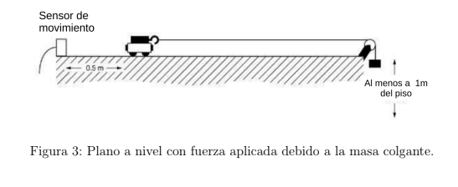

**3.1)**Para el tercer experimento atamos el carrito de **m1 = 501,4g.** a una cuerda sobre una polea y con una masa de **m2 = 12,7g.** al final de la cuerda, luego alejamos el carrito lo máximo posible de la polea, al frente del carrito ponemos el sensor y de ahí tomamos las medidas dándole un pequeño empujón al carro hacia el lado contrario de la polea y de allí comienza a ser arrastrado por la masa hasta el final del recorrido

.

**3.2)**

Observando la gráfica notamos que el carrito hace un movimiento rectilíneo uniforme variado (MRUV), teniendo variación en su velocidad respecto el tiempo y siendo su aceleración constante.

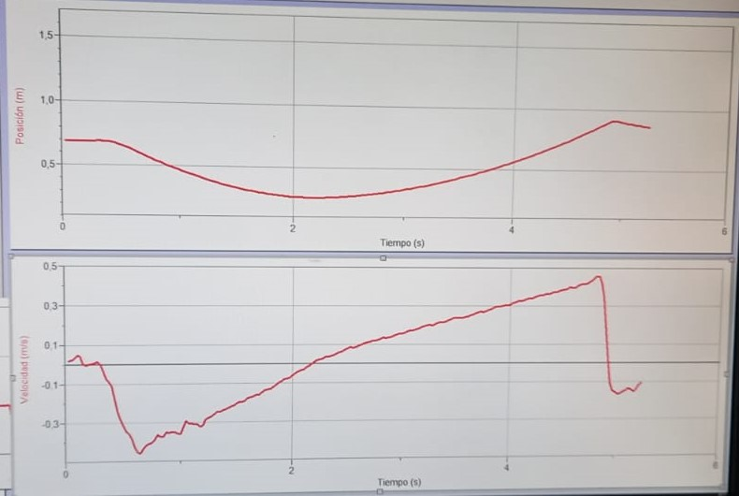

Medidas Tomadas:

* Primer Intervalo:

M₁ T₁: 2,20s. T₂: 3s.

v₁: 0,010,m/s. v₂: 0,156m/s.

* Segundo Intervalo:

M₂ T₃: 3s. T₄: 3,80s.

v₃ : 0,156m/s. v₄: 0,282m/s.

* Tercer Intervalo:

M₃ T₅: 3,80s. T₆: 4,50s.

v₅: 0,282m/s. v₆: 0,387m/s.

**3.3)**

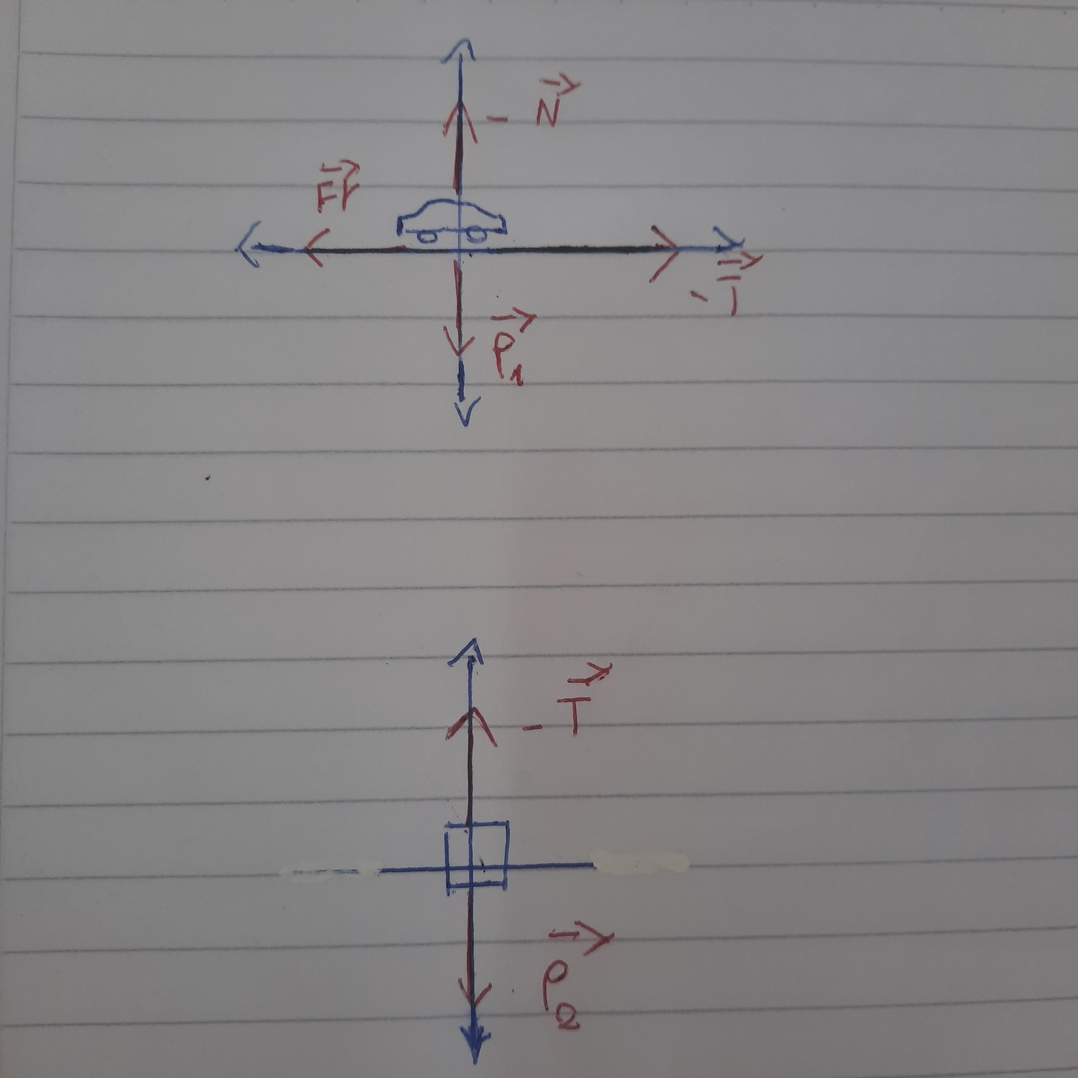

El diagrama de cuerpo libre nos muestra que el carrito va acompañado con las fuerzas del Peso y Normal, es acelerado por la Tensión y de lado opuesto tiene la fuerza de Fricción; la masa solo es empujada por su Peso hacia abajo y sostenida por la Tensión.

Aceleración:

**a = (vf-vi)/(tf-ti)**

**Δa = (2Δv/tf-ti) + [2(vf-vi)/(tf-ti)2] Δt**

**donde Δt = 1/40 s.**

**Δv = 0,01 m/s.**

a1=( 0,156 m/s - 0,010 m/s ) / (3s. - 2,20s.)

Δa1=(2*0,01 m/s / 3s. - 2,20s.)+[2*(0,156 m/s - 0,010 m/s) / (3s. - 2,20s.)2]*1/40

**a1**= 0,1825 m/s2  **Δa1**= 0,04 m/s2

a2=( 0,282 m/s - 0,156 m/s ) / (3,80s. - 3s.)

Δa2=(2*0,01 m/s / 3.80s. - 3s.)+[2*(0,282 m/s - 0,156 m/s) / (3.80s. - 3s.)2]*1/40

**a2**= 0,1575 m/s2  **Δa2**= 0,03 m/s2

a3=( 0,387 m/s - 0,282 m/s ) / (4,50s. - 3,80s.)

Δa3=(2*0,01 m/s / 4,50s. - 3,80s.)+[2*(0,387 m/s - 0,282 m/s) / (4,50s. - 3,80s.)2]*1/40

**a3**= 0,15 m/s2  **Δa3**= 0,04 m/s2

Entonces la aceleración media es:

a= 0,163 m/s2

Δa = 0,017 m/s2

3.4) Basándonos en la gráfica y lo calculado anterior podemos decir que la fuerza que mueve al carrito se mantiene constante ya que lo que va aumentando es su velocidad a medida de que pasa el tiempo al tener una aceleración constante dado a la fuerza que es aplicada por la masa al final de la cuerda.

3.5)

Si es lógico debido a que la velocidad puede aumentar con aceleración constante pues a medida que va recorriendo el riel la gravedad genera esta aceleración constante en el carrito

3.7)A partir de los valores de Fuerza y aceleración si podemos calcular la masa total m1 del objeto que se está desplazando con:

a = [ m2 / (m1 + m2) ] * g

→ m1 = [(m2 * g) / a ] - m2

donde:

a = 0,163 m/s2

g = 9,8 m/s2

m2 = 0,0127 kg.

m1= [(0,0127 kg. * 9,8 m/s2) / 0,163 m/s2  ] - 0,0127 kg.

m1 = 0,75 kg = 750 g.

3.8)

Comparando la masa del carro con la masa calculada en el punto anterior nos da una diferencia aproximada de 250g.

FALTA CONCLUSIÓN FINAL